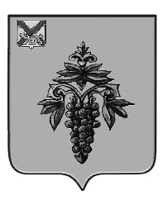

ДУМА

ЧУГУЕВСКОГО

МУНИЦИПАЛЬНОГО ОКРУГА

Р Е Ш Е Н И Е
От 02.09.2022 г. |  | № 397
О поддержке обращения Думы Лесозаводского городского округа
к Губернатору Приморского края Кожемяко О.Н., председателю Законодательного Собрания Приморского края Ролик А.И.

Рассмотрев и обсудив решение Думы Лесозаводского городского округа от 28 июля 2022 года № 499 «Об обращении Думы Лесозаводского городского округа к Губернатору Приморского края Кожемяко Олегу Николаевичу, председателю Законодательного Собрания Приморского края Ролик Александру Ивановичу, Дума Чугуевского муниципального округа

РЕШИЛА:

1. Поддержать прилагаемое обращение Думы Лесозаводского городского округа к Губернатору Приморского края Кожемяко Олегу Николаевичу, председателю Законодательного Собрания Приморского края Ролик Александру Ивановичу.
2. Направить указанное решение Губернатору Приморского края Кожемяко Олегу Николаевичу, председателю Законодательного Собрания Приморского края Ролик Александру Ивановичу, в Думу Лесозаводского городского округа.

Председатель Думы
Чугуевского муниципального округа Е.В. Пачков

